Dokumentacja projektu ASP.NET MVC – Biblioteka

Autorzy projektu
Jan Goluch – 168733 L1
Kamil Flądro -168707 L1

Wymagania
NET SDK 10.0
Visual Studio 2022 lub nowsze

Opis instalacji
Należy pobrać plik zip z strony projektu na platformie GitHub: https://github.com/kamilf1212/Projekt_BDwAI
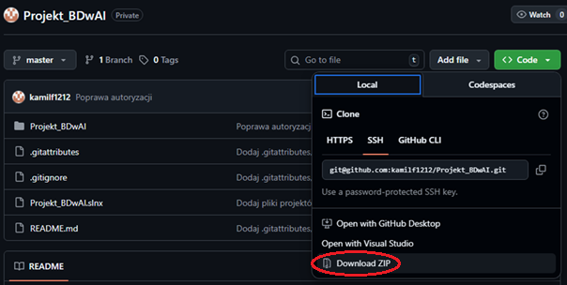
Następnie rozpakować pobrane archiwum i otworzyć znajdujący się w nim plik Projekt_BDwAI.slnx za pomocą VS studio.

Konfiguracja
Projekt wymaga pobrania zależności zapisanych w Projekt_BDwAI.csproj. W przypadku problemów z ich automatycznym pobraniem należy użyć komendy dotnet restore w Powershell.
Tak skonfigurowany projekt należy zbudować i uruchomić:
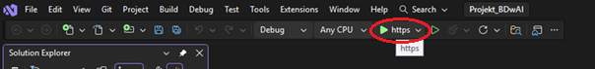
Projekt zawiera testowe dane włącznie z testowymi użytkownikami:
- Standardowy użytkownik:
login: user@user.com
hasło: User123!
- Administrator
login: admin@admin.com
hasło: Admin123!
Opis działania aplikacji z punktu widzenia użytkownika
Dostęp do wybranych funkcji aplikacji jest ograniczony za pomocą mechanizmu ASP.NET Identity i atrybutu [Authorize].

Niezalogowany użytkownik
Niezalogowani użytkownicy mają dostęp do strony głównej i listy książek do wypożyczenia.
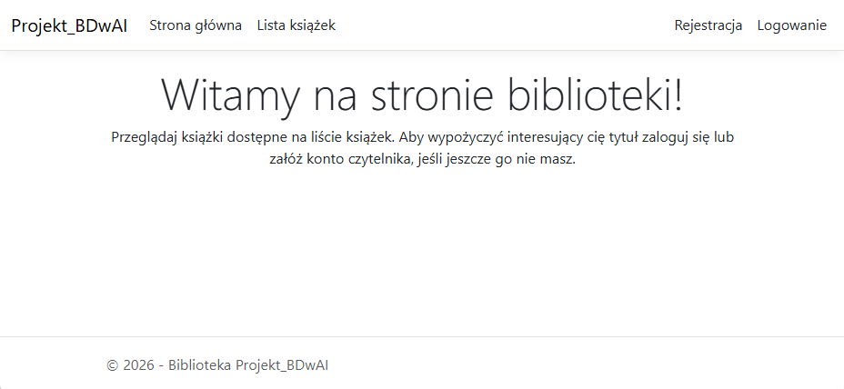

Standardowy użytkownik
Zalogowany standardowy użytkownik może wypożyczać i oddawać książki.
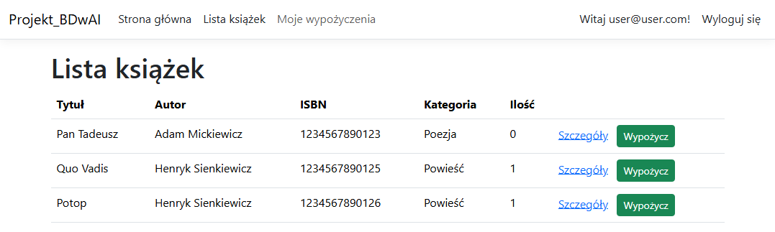
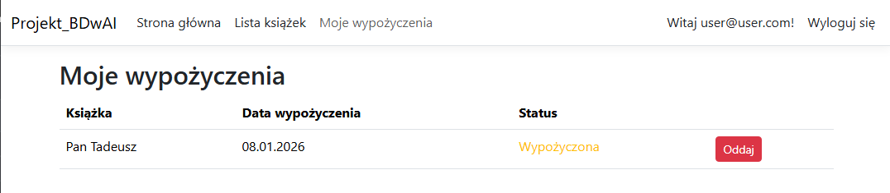

Administrator
Administrator ma dostęp do paneli zarządzania książkami, kategoriami książek i autorami za pomocą CRUD dostępnego po wybraniu odpowiedniej podstrony:
